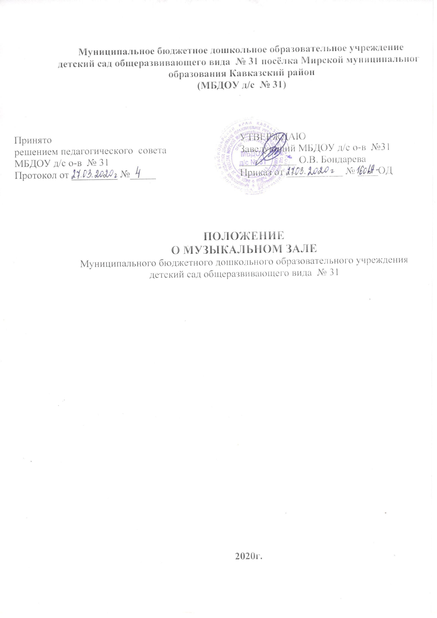

Общие положения.
  - Настоящее Положение о музыкальном зале муниципального бюджетного дошкольного образовательного учреждения детский сад общеразвивающего вида № 31 посёлка Мирской муниципального образования Кавказский район (далее - Учреждение) разработано на основе:
- Федерального закона «Об образовании в Российской Федерации» от 29 декабря 2012 г. № 273-ФЗ;
- Приказа Министерства образования и науки РФ от 17 октября 2013 г. № 1155 «Об утверждении федерального государственного образовательного стандарта дошкольного образования»;
- Постановления Главного государственного санитарного врача Российской Федерации от 15 мая 2013 г. № 26 от «Об утверждении СанПиН 2.4.1.3049-13 «Санитарно - эпидемиологические требования к устройству, содержанию и организации режима работы дошкольных образовательных организаций» (Зарегистрировано в Минюсте России 29 мая 2013 г. № 28564);
- Устава Учреждения.
  - Музыкальный зал Учреждения является центром по обеспечению музыкально-эстетического развития.
  - Музыкальный зал располагается в помещении, отвечающим педагогическим и санитарно-гигиеническим нормам.
  - Музыкальный зал оснащен ТСО, игровыми и учебно-наглядными пособиями.
  - Работу по музыкально-художественному воспитанию организует музыкальный руководитель.
  - Настоящее положение действует до принятия нового.

Основные задачи
Задачи музыкального воспитания в детском саду подчинены общей цели всестороннего и гармонического воспитания личности ребенка и строятся с учетом своеобразия музыкального искусства и возрастных особенностей дошкольников:
  - Воспитывать любовь и интерес к музыке. Эта задача решается путем развития музыкальной восприимчивости, музыкального слуха, которые помогают ребенку острее почувствовать и осмыслить содержание услышанных произведений.
  - Обогащать музыкальные впечатления детей, знакомя их с разнообразными музыкальными произведениями.
  - Знакомить детей с элементами, музыкальными понятиями, обучать простейшим практическим навыкам во всех видах музыкальной деятельности, искренности, естественности и выразительности исполнения музыкальных произведений.
  - Развивать эмоциональную отзывчивость, сенсорные способности и ладо- высотный слух, чувство ритма, формировать певческий голос и выразительность движений.

  - Обучать элементарным певческим и двигательным навыкам, добиваясь простоты, естественности и выразительности исполнения музыкальных произведений.
  - Развивать творческую активность во всех доступных детям видах музыкальной деятельности: передачи характерных образов в играх и хороводах; использование выученных танцевальных движений в новых, самостоятельно найденных сочетаниях; импровизации маленьких песен, попевок. Формировать самостоятельность, инициативу и стремление применять выученный репертуар в повседневной жизни, музицировать, петь и танцевать.
  - Знакомить детей с этнокультурой родного края, совместно праздновать национальные праздники.

- Права и обязанности участников образовательного процесса 3.1.Музыкальный руководитель непосредственно подчиняется заведующему и старшему воспитателю.
  - Музыкальный руководитель принимается на работу и освобождается от работы приказом заведующего.
  - Основной задачей работы музыкального руководителя в зале является целенаправленное формирование личности ребенка путем воздействия музыкального искусства, формирование интересов, потребностей, способностей эстетического отношения к музыке.
  - Музыкальный руководитель имеет право:
- принимать участие в выборе программы, методик и их адаптации к условиям музыкального зала
- участвовать в выборе оборудования, пособий, развивающих игр для зала;
- координировать работу всех специалистов для проведения развлечений и праздников;
- проводить работу с родителями, вовлекая их в общий процесс музыкального воспитания ребенка. В индивидуальной беседе, на консультации, собрании музыкальный руководитель дает советы: какие радио- и телепередачи можно слушать с детьми, какой песенный репертуар использовать в семье и т.д.;
- проводить консультации воспитателей Учреждения в области музыкального воспитания;
- ставить перед администрацией вопрос по улучшению работы зала;
- по итогам смотра получать поощрения от администрации Учреждения. 3.5.Музыкальный руководитель обязан:
- организовать воспитательно-образовательный процесс на основе программы «От рождения до школы» ред. Н.Е. Вераксы, Т.С. Комаровой, М.А. Васильевой с привлечением парциальных программ;
- обеспечить соблюдение правил техники безопасности, правил поведения в зале;
- проводить занятия в каждой возрастной группе два раза в неделю соответственно графику работы;

- отвечать за составление сценариев праздников, программ развлечений, их подготовку и проведение;
- посредством консультаций и групповых занятий руководить работой воспитателей в области музыкального развития детей;
- содержать зал в соответствии с санитарно-гигиеническими требованиями, предъявляемыми к нему;
- составлять перспективный план работы зала на текущий год;
- обеспечивать надлежащий уход за имуществом зала;
- обеспечивать своевременное списание в установленном порядке, пришедшего в негодность оборудования;
- готовить наглядный материал, подбирать литературу и игры;
- проводить диагностику.

Организация работы
  - Работа музыкального зала осуществляется в течение всего учебного года в соответствии с расписанием ООД, плана развлечений.
  - В музыкальном зале имеется график работы, утвержденный заведующим.

5. Взаимодействие педагогов по вопросам музыкально-художественного воспитания.
5.1. Музыкальный руководитель осуществляет взаимосвязь с педагогическим советом, РМО, творческой группы Учреждения.

6. Ответственность
  - Работники музыкального зала несут ответственность за обеспечение охраны жизни и здоровья воспитанников во время работы.
  - За невыполнение настоящего Положения.

7.Делопроизводство
  - Рабочие учебные программы по музыкальному воспитанию.
  - Годовой план работы музыкального руководителя.
  - Технологические карты, сценарии, аудио - видеозаписи.
  - Диагностические карты.

